Patrycja Kozłowska

***Wiersze wybrane***

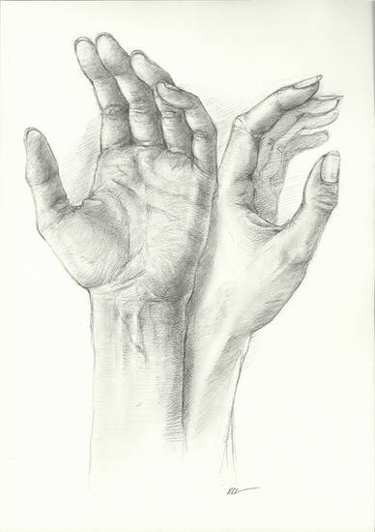

Patrycja Kozłowska

***Wiersze wybrane***

***Dla Mamy –***

***Patrycja***

Mrozy 2013

**Marzenie**

droga marzeń

droga snów

wielka przepaść

wpadłam znów

nie ratujcie

nie ratujcie

wyjdę sama z niej

dam radę

będę silna

wyjdę

będę walczyć

lecz czy kolejny raz podciągnę się na zwycięską skałę?

**\*\*\***

Nie ma nic –

jest tylko płacz.

Nie ma nic –

jest tylko żal.

Nie ma nic ­–

jest tylko ból.

Nie ma nic:

ni miłości, ni szczęścia.

Smutne to słowa.

Smutne to chwile.

Ale chcę odejść,

Być inna.

Chciałabym czasem umieć

być wolny,

być swobodny,

jak me myśli, jak me serce –

bije we mnie

bez zrozumienia,

bez zainteresowania.

**Zielona góra**

Z zielonej góry spadło jabłko.

Z zielonej góry zbiegło dziecko.

Nad zieloną górą słońce świeci.

Ale ja nie widzę zielonej góry!

I jabłka spadającego...

Przede mną lśni biała kartka.

**Rodzina**

Wesoły facet,

Wesoła baba,

Gdy do ogródka gęsi zagania

i na polance słomkę przygryza!

Coś pięknego ­– zachód słońca!

Coś boskiego ­– raj na ziemi!

**\*\*\***

Pożyczone i oddać trzeba.

Pożyczone i nie ma przebacz.

Poeta pamięta, poeta nie skąpi,

choć jest człowiek na ziemi,

co nie zna miłości...

**Witaj**

Życie krótkie a tak piękne jest.

Życie jest jak sen –

kończy się, gdy ktoś nie chce.

Jedna noc,

jeden dzień.

Przez tą noc przyszedł sen,

Przez ten dzień – odszedł gdzieś.

Był tak piękny, było o nas.

Był lecz znikł.

Odszedł, zginał gdzieś.

Więc powiedz mi: gdzie on jest?

Gdzie się podział?

No gdzie?!

**\*\*\***

Droga Litości, gdzieś się podziała?

Droga Litości!

Nieznana mi moja dola...

Gdy Cie nie ma

jestem jak sfora,

niczym cień,

który krząta się po kątach.

Wielki ale mały,

Wielki choć pokorny,

Co by to było gdybyś

był mały i niedoceniony?

***

Mroczne okno

mroczne sny

mroczna ja

mroczny Ty

pomóż zrozumieć

pomóż mi pojąć

czemuś nie pokochał

i rzucił me ciało w wielką przepaść,

otchłań niby bez dna

otchłań bez echa

tylko po to

aby nikt nie pocieszał

zostałam sama

zostałam zerem

jestem samotna

jestem bezdechem

***

Zło i dobro

Zło i pokusa

Zło i chęć

Zło i nic

to wszystko – w jednym;

i jedno we wszystkim

**\*\*\***

A gdy juz nadeszła noc –

jasność przykrył ciemny koc.

Pozostawiłeś mnie na lodzie,

tam gdzie nie było pomocy.

Krwawiące me serce prosiło,

wołał o to byś powrócił.

Jedyne co usłyszałam –

od skał odbiło się

ciche echo,

puste słowa,

proste łzy,

co płynęły niczym

strumienie z wodospadu.

**\*\*\***

Nie dałeś mi szansy,

nie dałeś mi nic,

nie dałeś

ani czułości,

ani miłości,

a teraz prosisz by wrócić

do dawnego życia,

do dawnych przyjemności.

**\*\*\***

Nie chodzi mi o sen

nie chodzi mi o nic

nie chodzę, by żyć

nie chodzę, by gadać

śpię dla przyjemności!

Chodzę, bo Bóg mi dał życie

bo mama tak chciała

gadam bo dano mi głos

nie myślę gdy śpię

nie mówię do rzeczy

nie proszę o nic

nie grzeszę świadomie

grzech robi człowiek

myśli zaś matka,

ale to Bóg dał tą iskrę

bym mogła Wam zagrać na harfie

i zagrać na nerwach

lecz za to mnie kochacie

bo jestem normalna.

**Wspomnienie**

Z młodości pozostało wspomnienie.

Z młodości mogą być jeszcze łzy.

Lecz po co płakać?

Po co wspominać?

Skoro można się położyć i umierać!

Spokojnie, połóż się, połóż...

i spoczywaj w pokoju.

**Miłość bez granic**

Po moich policzkach toczą się łzy.

Łzy samotności przychodzą i odchodzą tak samo, jak życie ­­–

jest, a potem znika gdzieś w zaświatach.

Podobnie było z Tobą:

byłeś i zniknąłeś gdzieś pod zasłoną ciemnej i zarazem chytrej nocy.

I nigdy już Cię nie ujrzałam...

**Złamane serce**

Gwiazdy migoczą

i blask księżyca odbija się w srebrnym jeziorze.

A moje serce wciąż krwawi!

Bije na darmo bo nie ma w nim Ciebie.

Odszedłeś na zawsze!

Opuściłeś me serce!

Lecz moje wspomnienia tęsknią za Twoim szczerym,

a za razem zdradliwym uśmiechem.

Lecz cóż ja mogę poradzić?

Życie to nie bajka, ale sen i czasem jawa.

Miłość odejdzie, wspomnienia zostaną.

**\*\*\***

Światło słoneczne oślepia mnie

i na dworze skwar już jest.

Rynek tłumami przepełnił się

a ja, a ja stoję sama tu znów.

**\*\*\***

To było dawno,

to było wieki temu,

jak po raz pierwszy po kieliszek sięgnęłam

i do ust!

Gorzki smak poczułam,

ale smakował i to był koniec!

Co dzień musiałam,

Co noc,

ale Bóg dał rozgrzeszenie,

winy wybaczył

i kieliszek odstawiłam.

**\*\*\***

Prozo moja jesteś obecna!

Prozo moja jesteś obok!

Lecz ja się nie ulęknę

bo jest przy mnie boży znak krzyża...